**SPRİNT 2 DAİLY SCRUMLARI**

**08.05.2022:** Oyunumuz içerisinde kullanılacak “tilemap” çizimlerini yaptık.

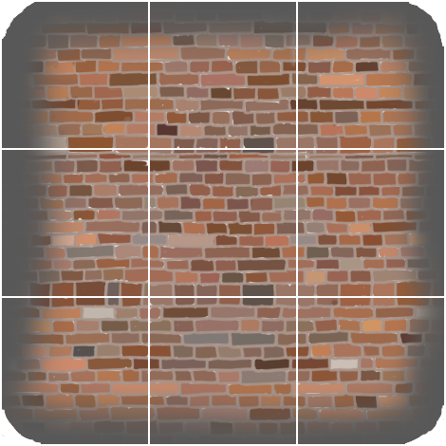

**09.05.2022:** Bugün oyun içerisindeki cinemachine mekaniklerini yapmaya başladık.

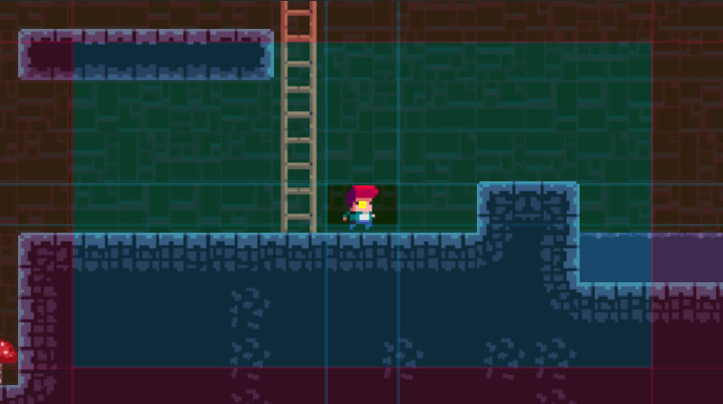

**10.05.2022:** Bugün oyun içi kamera düzenlemeleri yapıldı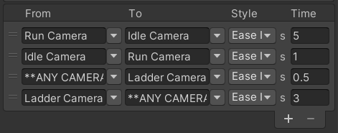

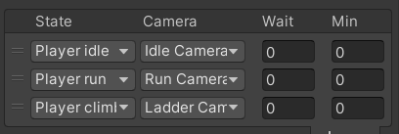

**11.05.2022:** Bugün hazırladığımız tilemapi oyun içerisine ekleyip denedik.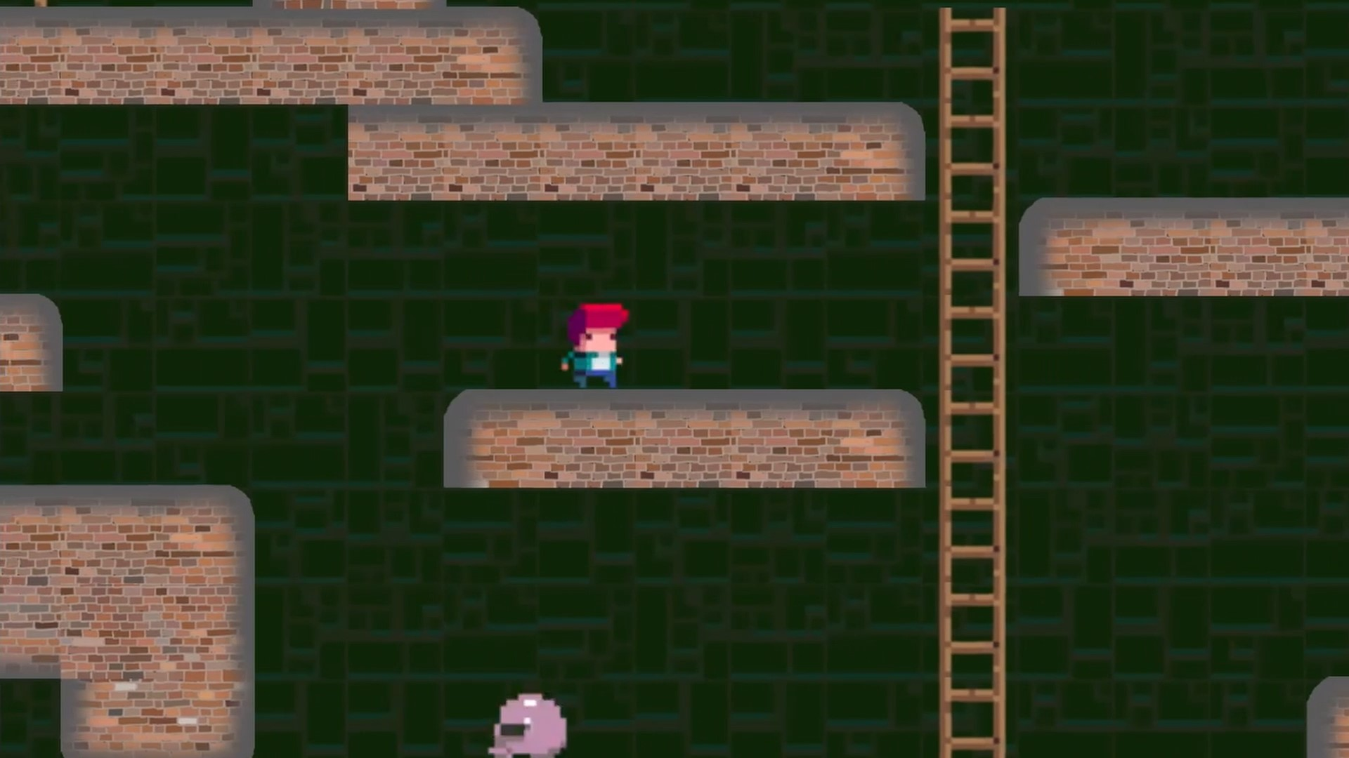

**12.05.2022:** Bugün oyunumuz için yeni assetler çizdik.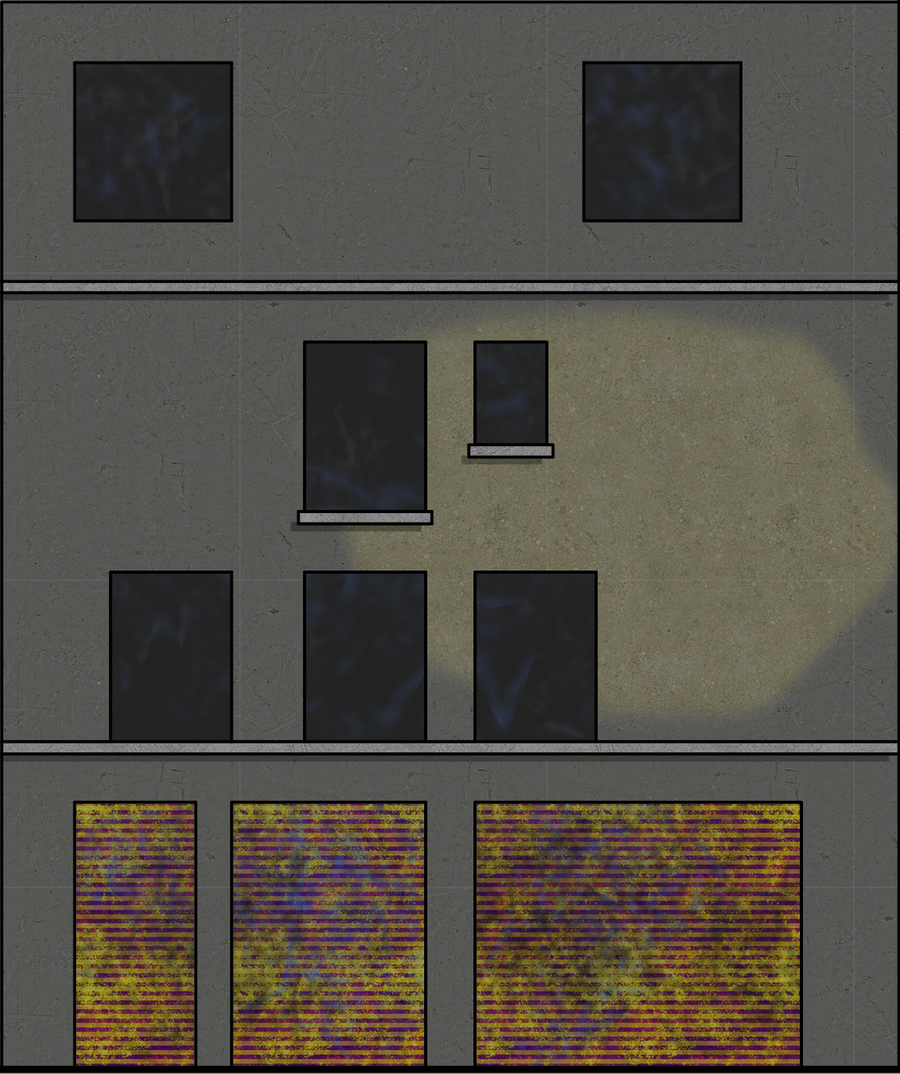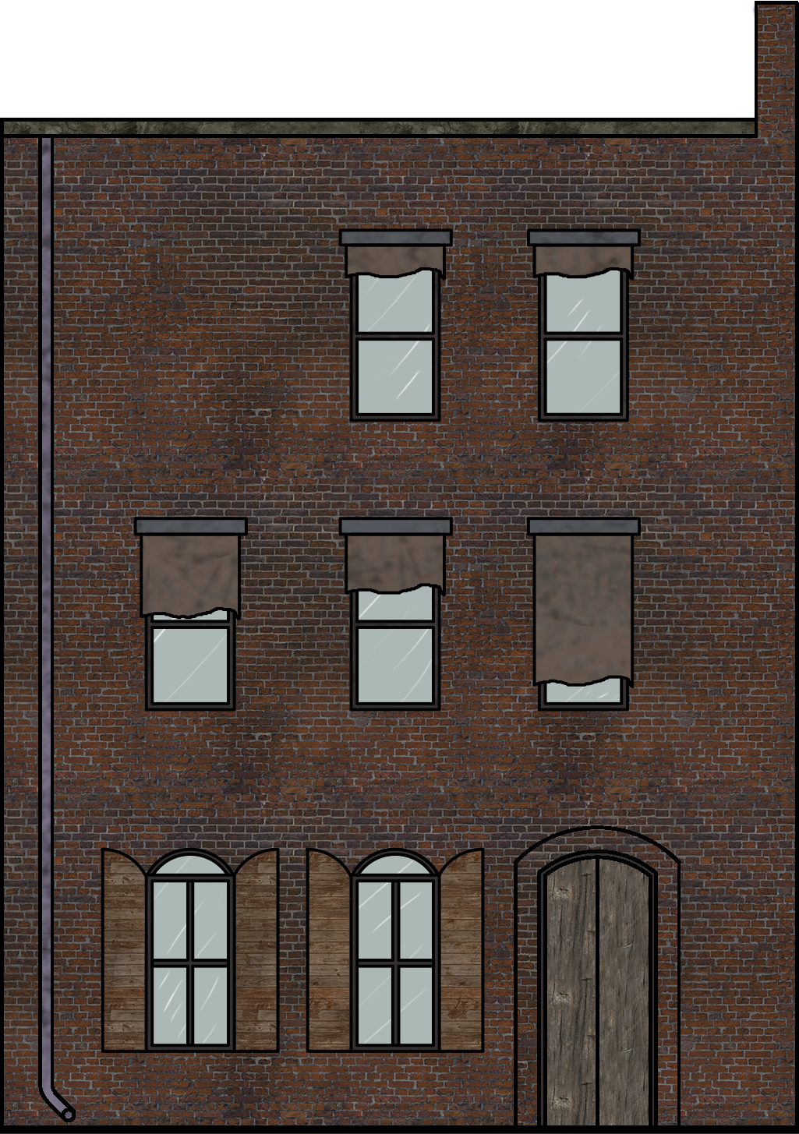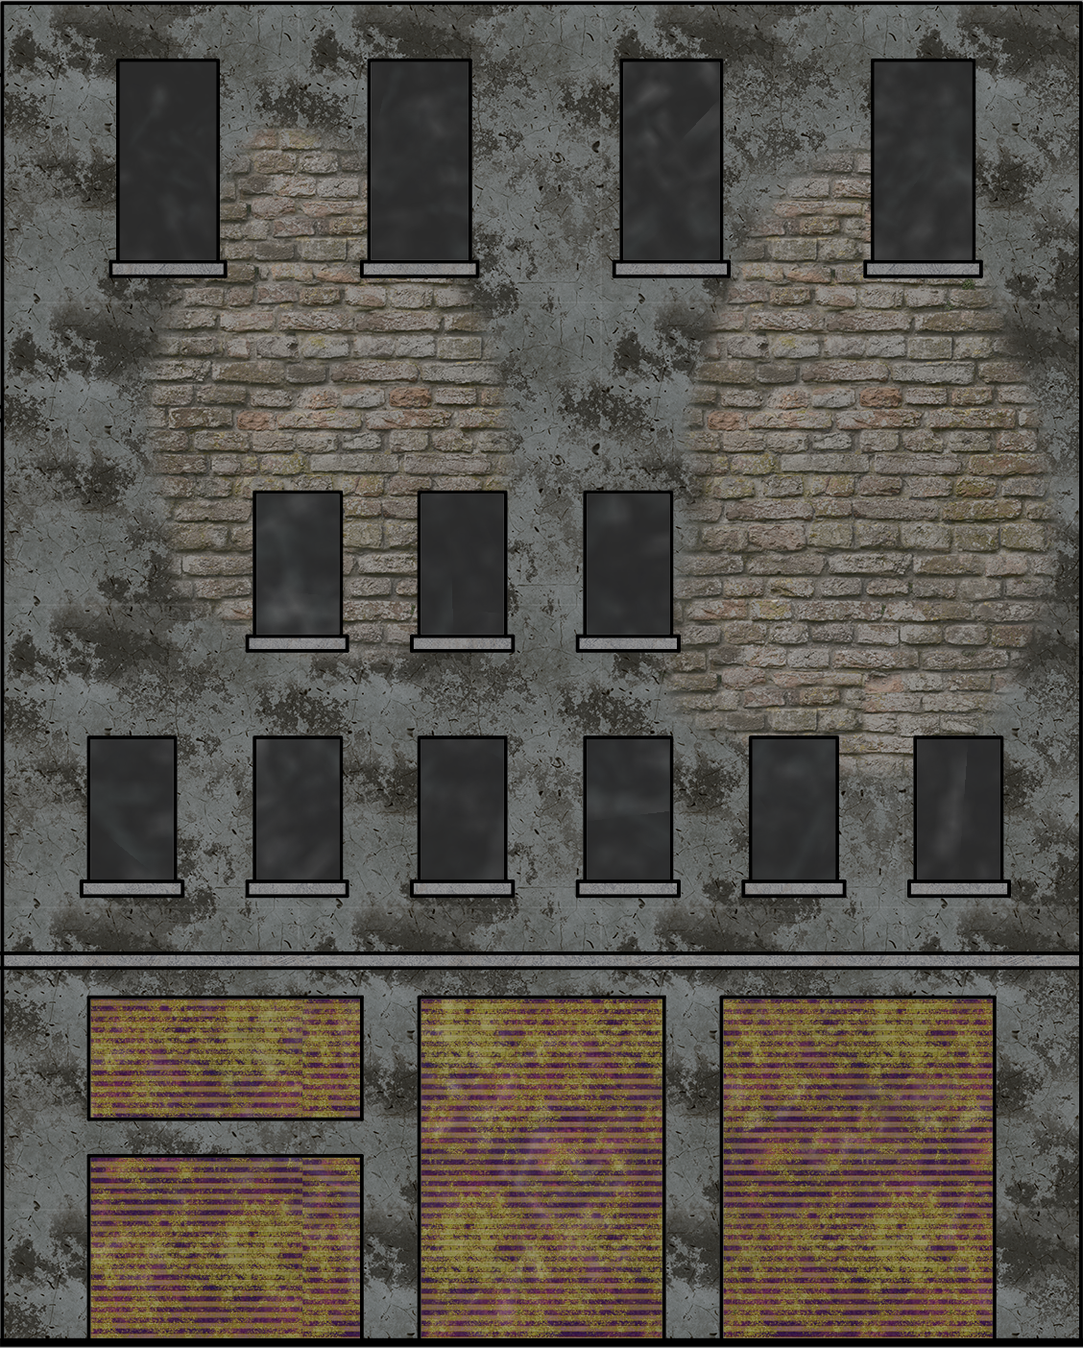

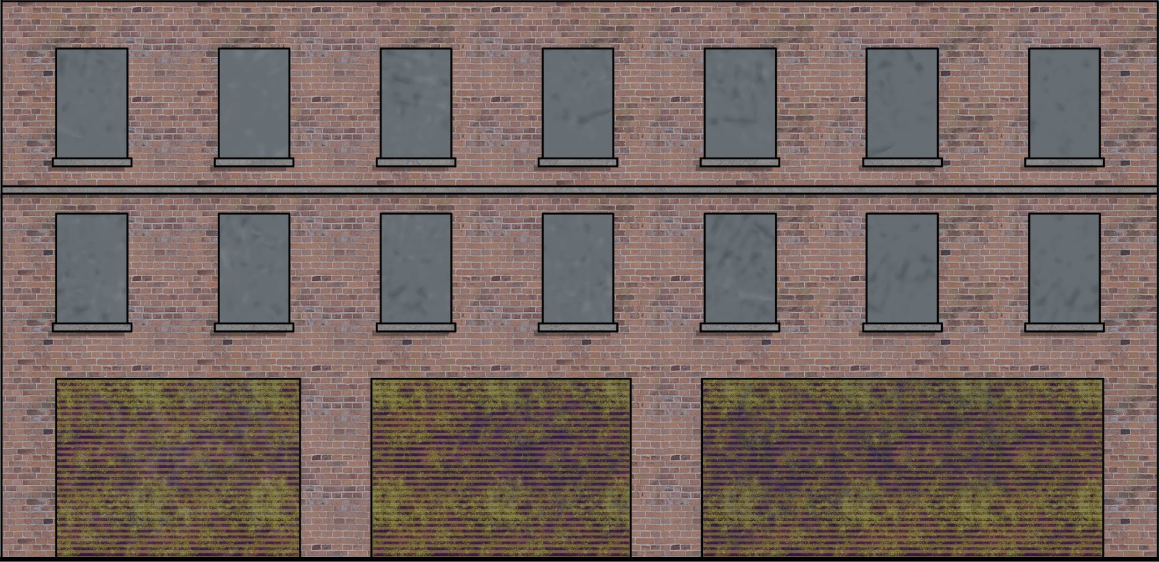

**13.05.2022:** Bugün haftalık görevlerimizin durumu ile ilgili bilgilendirme için slack üzerinde toplandık.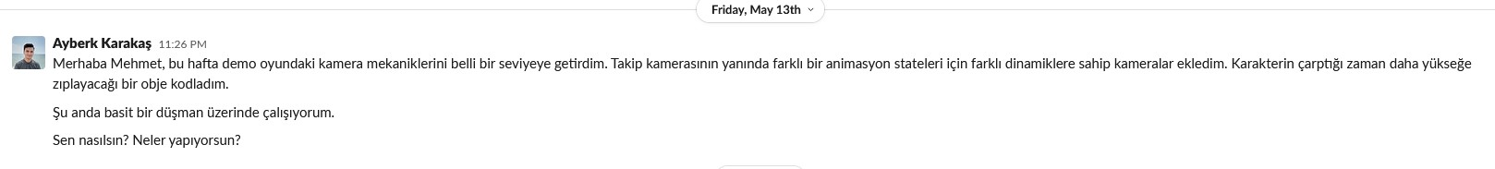

**14.05.2022:** Bugün tilemap ile ilgili düzenlemelerin yapılması gerektiği kararı aldık.

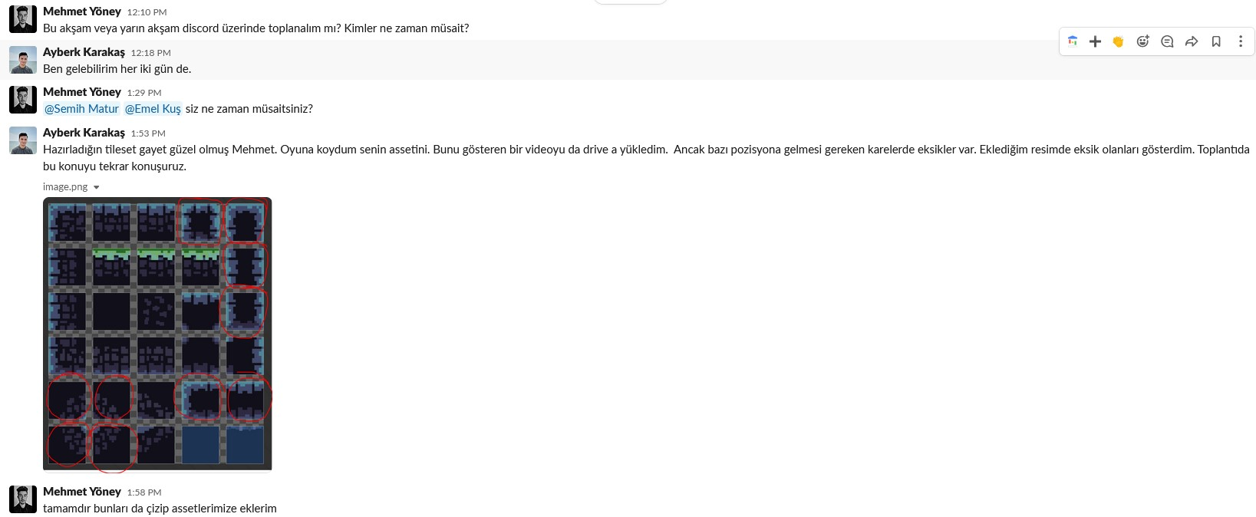

**15.05.2022:** Bugün discord üzerinde toplanıp oyunumuz için gerekli karakterler üzerine fikir alışverişi yaptık. Aynı zamanda oyunumuzda ihtiyaç duyacağımız engel ve ödül mekanikleri üzerine de ilk fikirlerimizi orta

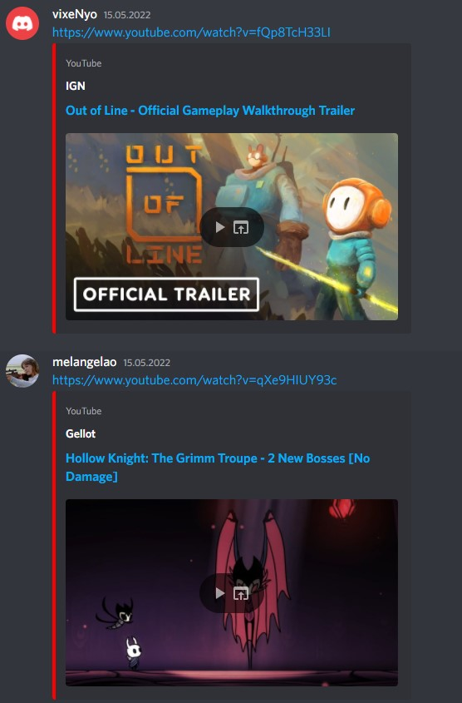

**16.05.2022:** Bugün yeni levela geçmemizi sağlayan kodları ekledik.

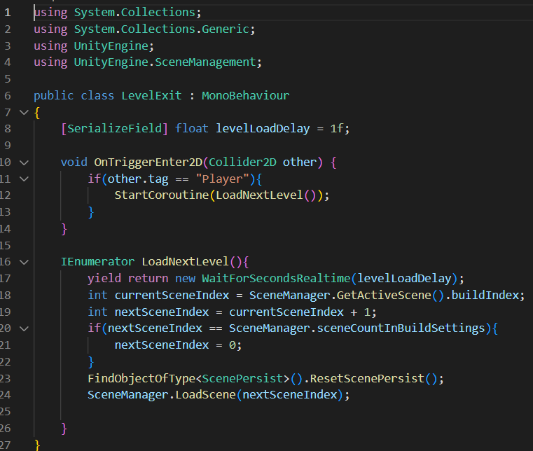

**17.05.2022:** Bugün karakterimizin eskiz çizimleri yapıldı.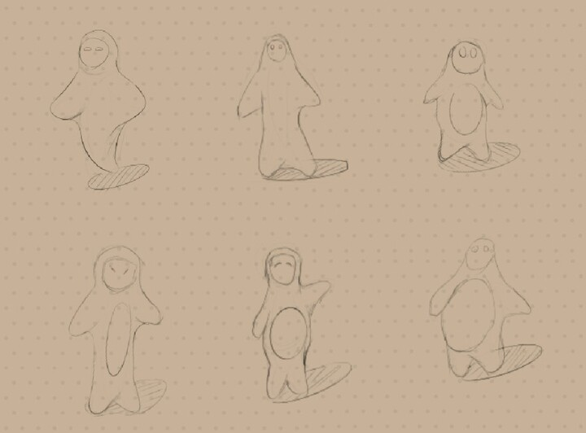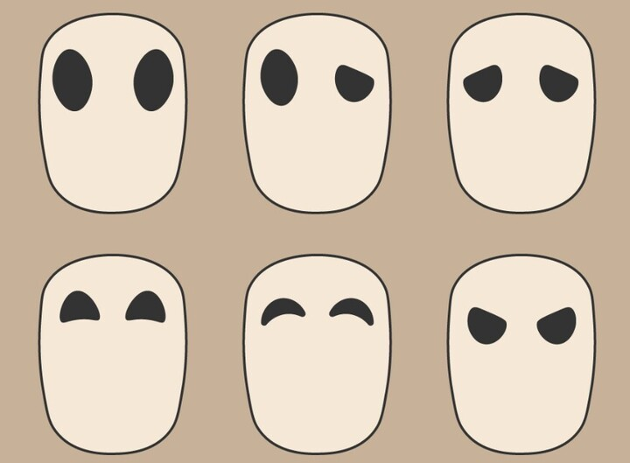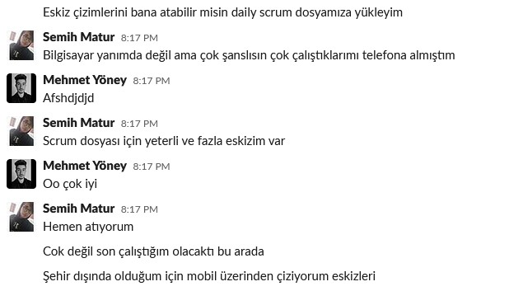

**18.05.2022:** Bugün oyuncu öldüğünde leveli baştan başlatan kodlar eklendi.

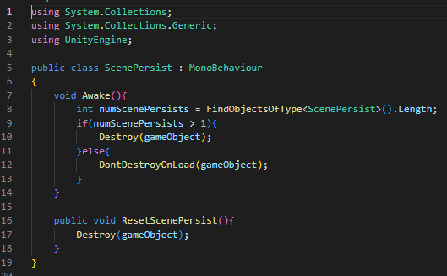

**19.05.2022:** Bugün oyundaki ödül mekaniğimizde ihtiyaç duyduğumuz kodları tamamladık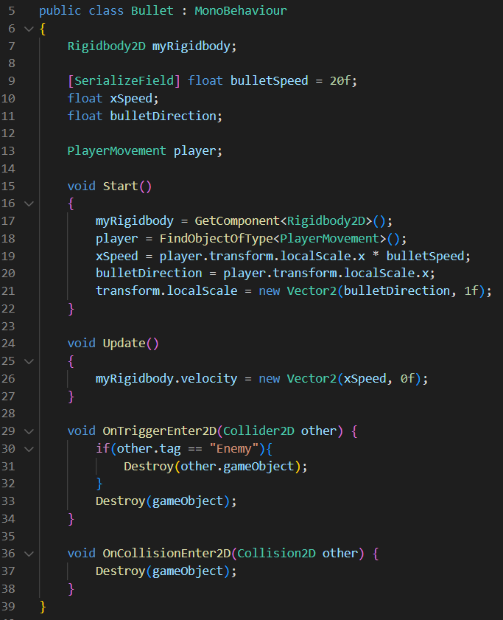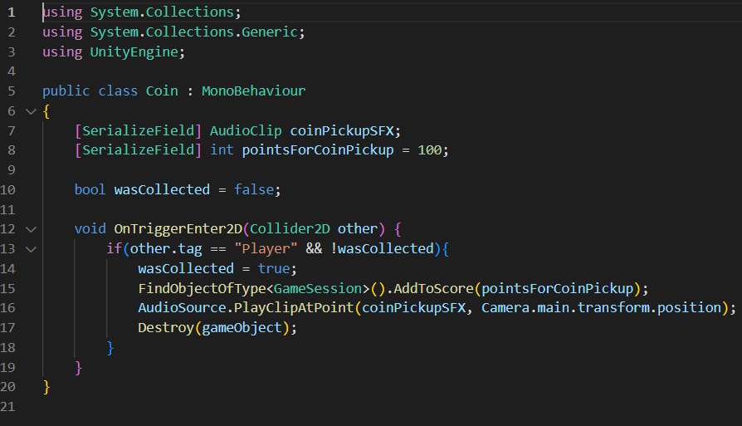

**20.05.2022:** Bugün karakterimizde ihtiyaç duyacağımız can mekaniğinin kodlarını yazdık.

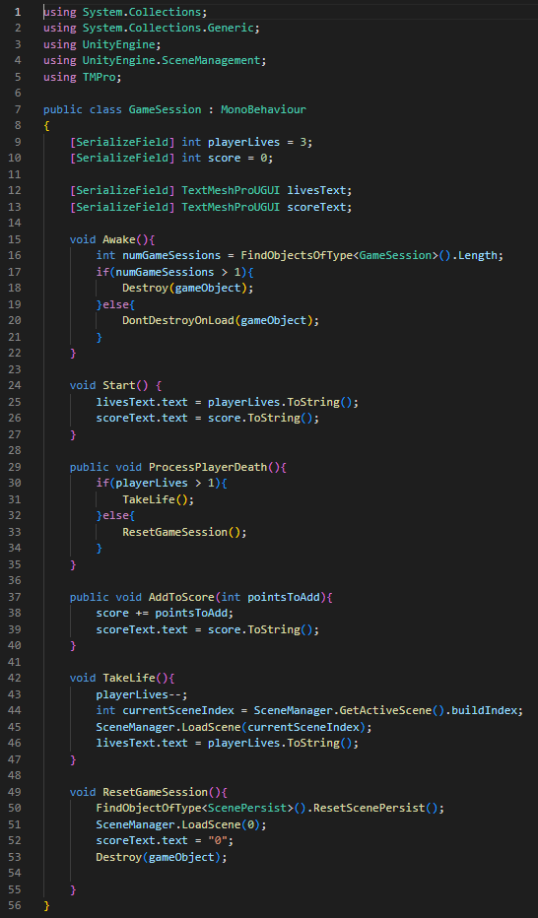

**21.05.2022:** Bugün oyunda kullanacağımız karakterlerin çizimlerini yaptık.

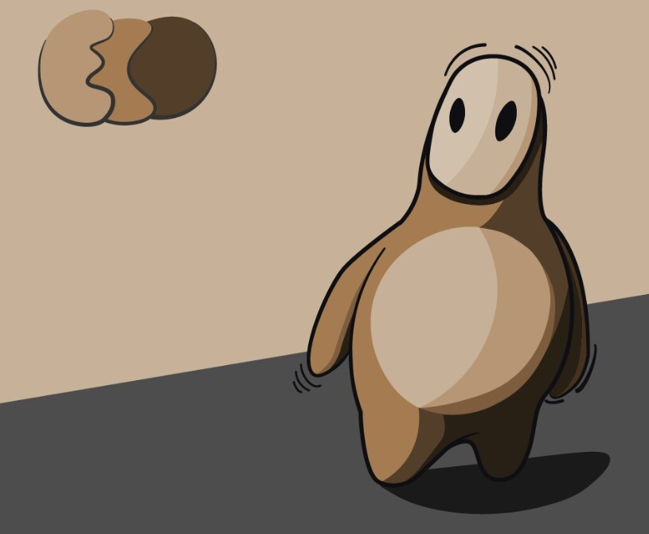

**22.05.2022:** Bugün oyunumuza yeni level tasarımı yaptık ve UI design için ilk çalışmalarımızı yapmaya başladık.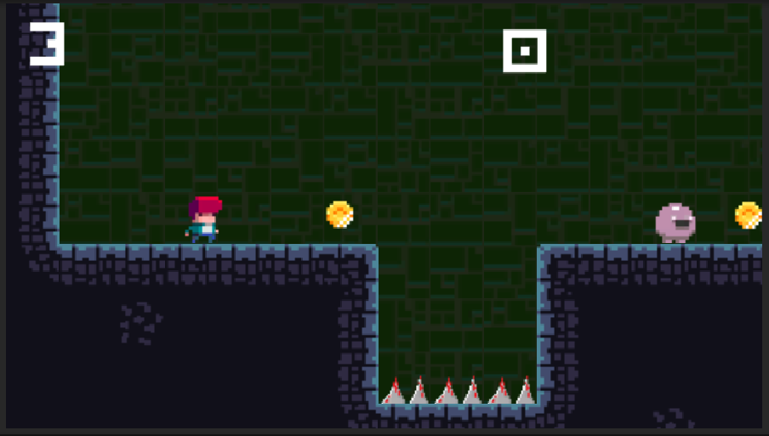

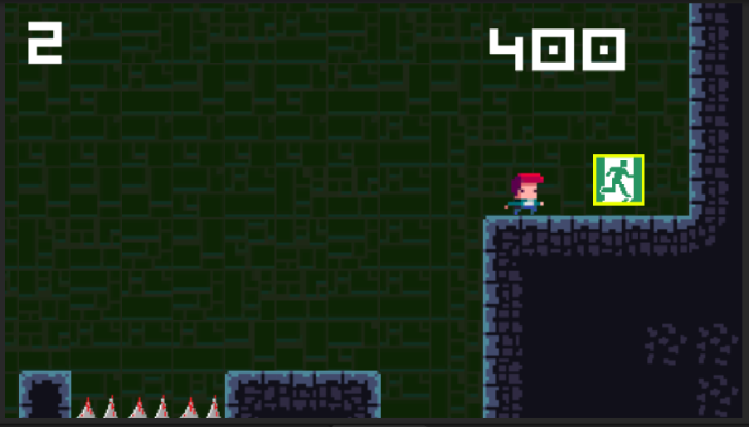

**23.05.2022:** Bugün sprint sonu için oyunumuzdan bir build alıp testimizi yaptık.

